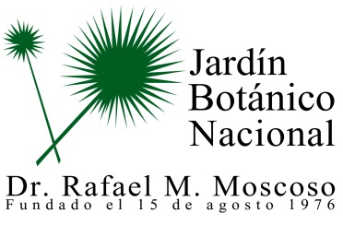

No se realizaron calendario de proyectos y programas durante el mes de Mayo 2020

